Sau khi download file của challenge và mở ra ta được 1 hình ảnh bị nhiễu như này

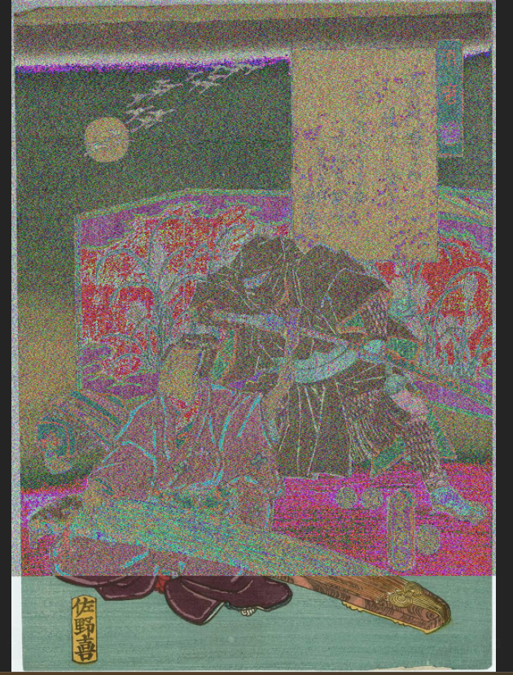

Sau khi đọc description ta thấy ảnh này có liên quan đến LSB statistical analysis và tên challenge cũng là MSB nên ta lên google tìm kiếm và thấy 1 chương trình có sẵn của python là sigBits.py hỗ trợ phân tích cả dữ liệu của LSB và MSB

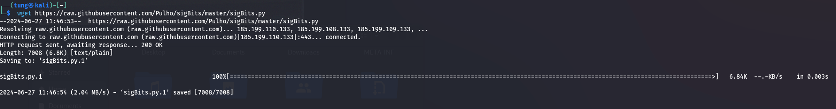

Sau khi tải xong chương trình ta chạy chương trình theo lệnh



Nhập lệnh ls ta thấy 1 file có tên outputSB.txt nghi ở trong này có flag ta dùng lệnh grep



Sau đó ta lướt tìm kiếm thì thấy flag 

Flag: picoCTF{15_y0ur_que57_qu1x071c_0r_h3r01c_3a219174}